Wölbschiene 1000 mm SBS Typ 454 U Edelstahl glanz 0 - 99 mm ungebohrt, mit Schutzfolie

Küberit Profile Systems

Eigenschaften

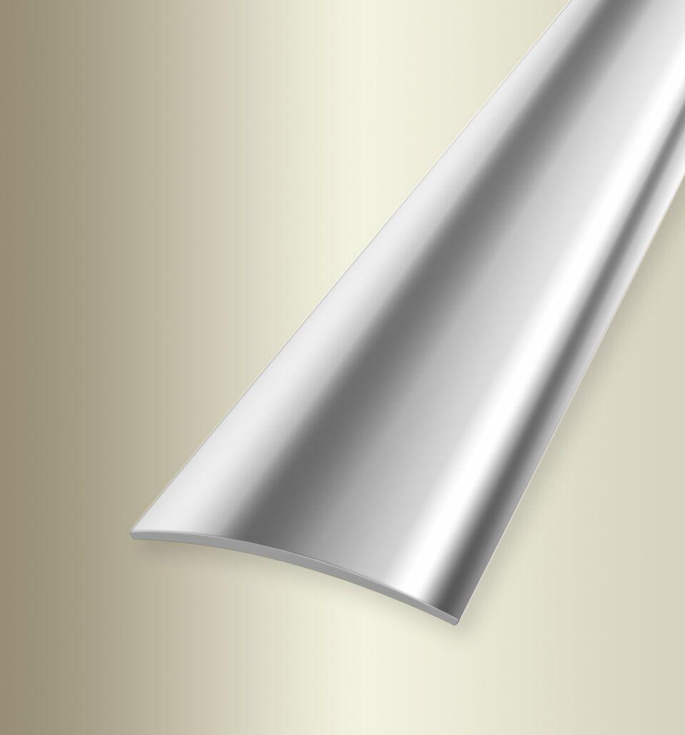

GTIN:

4019907170033

HAN:

21154081

Farbton

silber

Oberfläche

glanz

Profilart

Übergangsprofil

Werkstoff

Edelstahl

Breite (mm)

40,00

Dicke Bodenbelag (mm)

0,00 - 99,00

Höhe (mm)

5,00

Länge (mm)

1.000,00

Stärke (mm)

1,00

Befestigung

schrauben

Brandverhalten

A1

Farbtonbezeichnung Hersteller

F8 glanz